Handleiding Bridge Office Speelt
Inhoud
Downloaden 2
Import/Export 3
Nieuw spel (MBMP) 8
Herbenoem 12
Wissen 16
Editor 17
Spelen 20

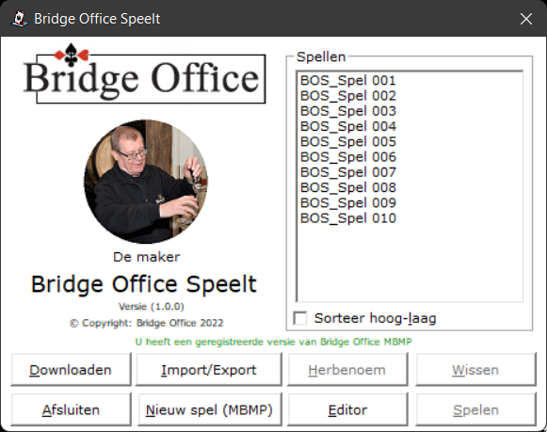

Bridge Office Speelt heb ik ontwikkeld om gebruik te kunnen maken van de spellen die ik met Bridge Office MBMP heb aangemaakt. In eerste instantie wilde ik er video’s van maken. Maar die werden te groot in omvang. Dat een spel gemaakt met Bridge Office MBMP kan worden getoond, met commentaar bij iedere kaart die gespeeld wordt, vond ik wel een uitdaging.
Zelf zal ik regelmatig nieuwe spellen op het internet plaatsen, die gedownload kunnen worden.
De gebruikers van Bridge Office MBMP kunnen alle mogelijkheden gebruiken.
De niet gebruikers van MBMP kunnen alleen de aangeboden spellen downloaden, importeren en exporteren en laten spelen. Ik zal alle functie binnen Bridge Office Speelt in deze handleiding behandelen.
Door import en export functie is Bridge Office Speelt uitermate geschikt voor cursisten en beginnende bridgers. Bridge Office Speelt is gratis te downloaden. Ook de spellen die ik in de loop van de tijd maak zullen gratis zijn.

Downloaden

Wanneer er een update van Bridge Office Speelt is, of ik heb een of meerdere spellen gereed gezet om te downloaden, dan gebeurt dat zodra u op de knop download klikt.
Bridge Office Speelt zal de download starten en daarna zal Bridge Office Speelt worden afgesloten.
De download wordt gestart en de update van Bridge Office Speelt wordt geïnstalleerd en eventueel de nieuwe spellen. Ook kan het zijn, dat er alleen maar nieuwe spellen zijn.
Voor de gebruiker van Bridge Office MBMP wil het advies geven, wanneer hij zelf spellen in MBMP maakt, dat er rekening wordt gehouden met de nummering van de spellen. Anders kan het gebeuren dat een of meerder spellen bij een download worden overschreven.
Is er geen download, dan krijgt u de volgende melding van Bridge Office Speelt.

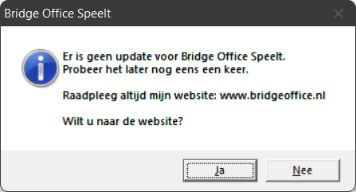

Import/Export

In de meeste gevallen zal van alles worden geprobeerd, alvorens de handleiding te lezen.
Zo zal bij het starten van Import/Export vaker geen USB-Stick aanwezig zijn.
Bridge Office Speelt controleert dit. Is er geen USB-Stick aanwezig dan krijgt u onderstaande melding.

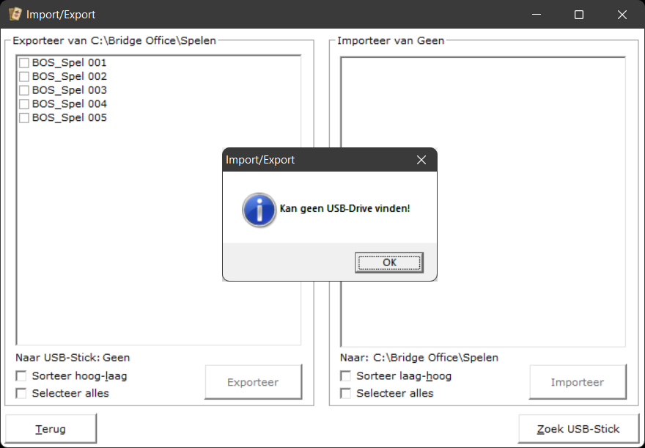
Klik op de knop OK. Er is nog niets mis. Alles kan nog,
U kunt nu de spellen gerust selecteren, maar u zult niet kunnen exporteren.
Plaats een USB-Stik in uw computer en klik op de knop Zoek USB-Stick.

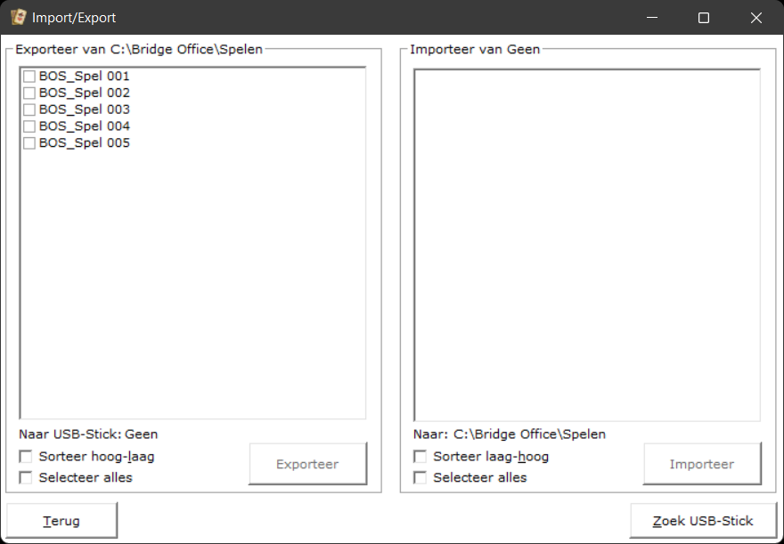

Kan Bridge Office Speelt een USB-Stick vinden, dan zal er gekeken worden of er al spellen op de USB-Stick staan. Is dat niet zo, dan krijgt u onderstaande melding.
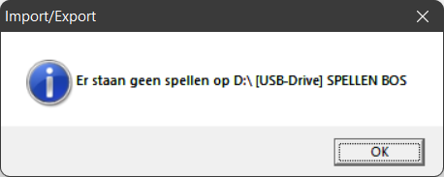
Klik op de knop OK en de melding verdwijnt.
U kunt nu zien, dat alles wat Bridge Office Speelt nodig heeft, is gevonden.
Exporteer van C:\Bridge Office\Spelen
Naar USB-Stick: D:\[USB-Drive] SPELLEN BOS
En bij importeren staat:
Importeer van D:\[USB-Drive] SPELLEN BOS
Naar: C:\Bridge Office\Spelen
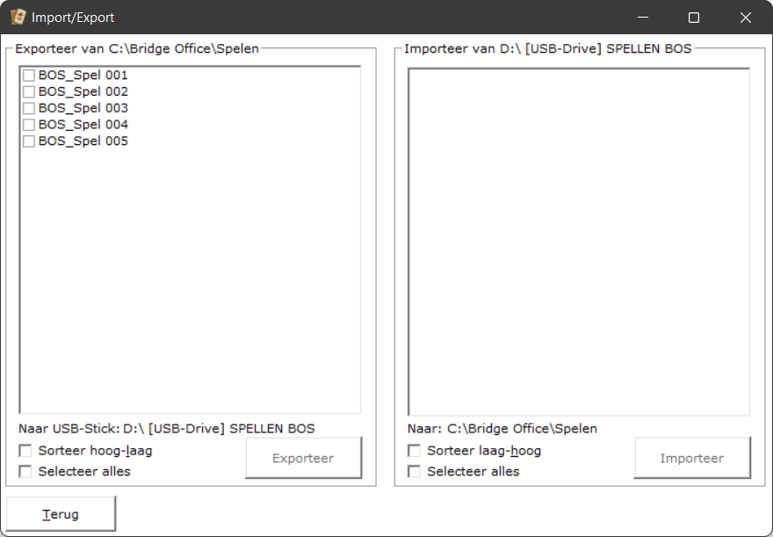
Selecteer het spel of de spellen die u naar de USB-Stick wilt exporteren door deze aan te vinken.
U kunt ook op Selecteer alles klikken, dan selecteert Bridge Office Speelt alle spellen voor u.
Zodra er één of meerdere spellen zijn geselecteerd, wordt de knop Exporteer actief.
Klik op de knop Exporteer.
Zou u Bridge Office Speelt willen verassen door de USB-Stick uit de computer te halen, dan krijgt u net voor u op de knop Exporteer klikt, de volgende waarschuwing.
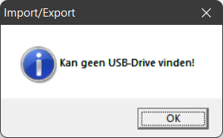
Klik op OK en plaats de USB-Stick opnieuw.
Klik dan weer op Exporteer.
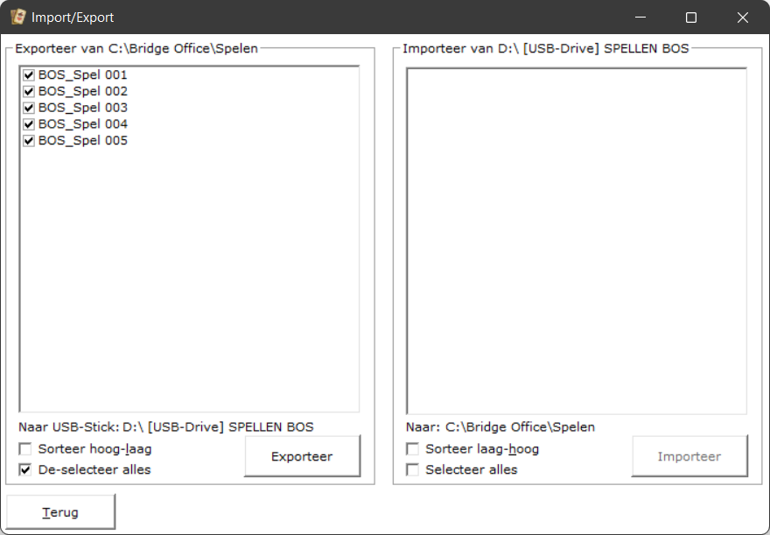
Klik op de knop Exporteer.
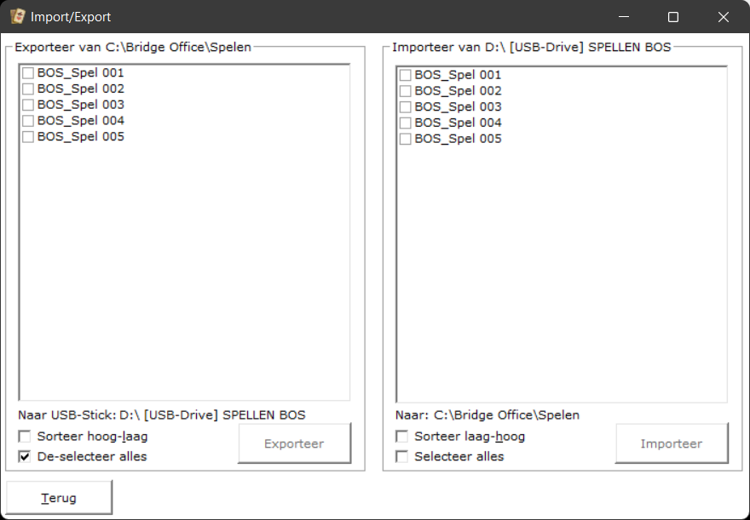

De spellen zijn naar de USB-Stick geëxporteerd.
U kunt de USB-Stick uit de computer halen en op de knop Terug klikken.
U staat dan weer in het begin scherm.
Belangrijk om te weten is dat Bridge Office Speelt bestaande spellen overschrijft, zonder te vragen.
Het importeren gaat natuurlijk op de zelfde manier.
Natuurlijk kijkt Bridge Office Speelt of er een USB-Stick aanwezig is.
Is dat zo, dan wordt er gekeken of er al spellen op staan.
Staan er spellen op de USB-Stick, dan worden die in de rechter lijst getoond.
Staan er geen spellen op, dan meldt Bridge Office Speelt dit.
Selecteer de spellen die u wilt Importeren.
Zodra er één of meerdere spellen zijn geselecteerd, wordt de knop Importeer actief.
Alles verloopt net zoals bij het Exporteren.
De controles die nodig zijn, voert Bridge Office Speelt uit en zouden er problemen zijn, dan krijgt hiervan een melding.
Klik op de knop terug en u staat weer in het begin scherm.
De USB-Stick kunt verwijderen.

Nieuw spel (MBMP)

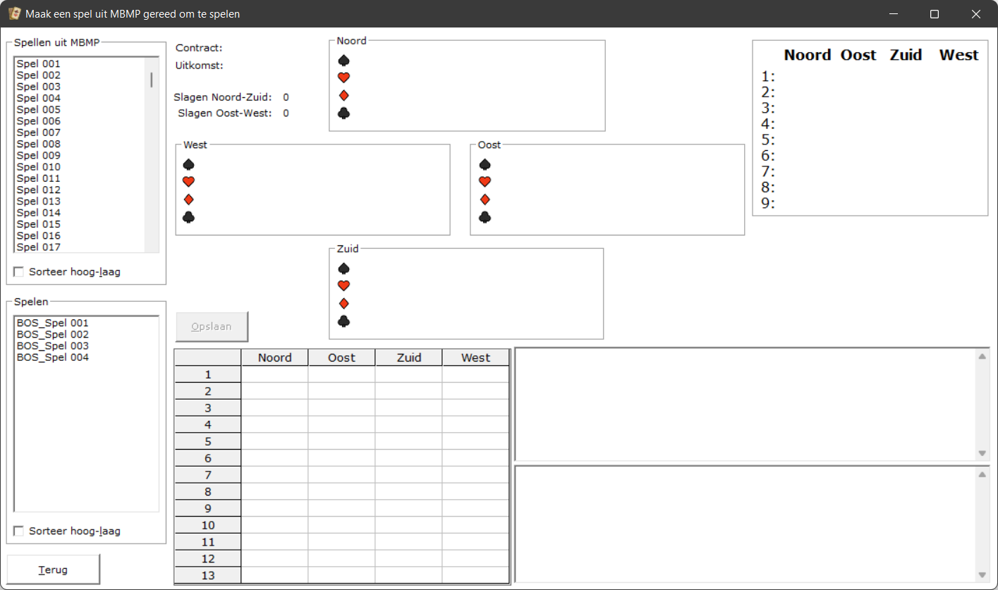

Het lege scherm voor een spel, aangemaakt met Bridge Office MBMP gereed te maken om zo dadelijk door Bridge Office Speelt, te laten spelen.
Links zien wij twee lijsten.
De bovenste lijst zijn de spellen, die u heeft aangemaakt met Bridge Office MBMP.
De lijst links onder zijn de spellen die u gemaakt heeft met Bridge Office Speelt.
Maar wij beginnen met een spel van Bridge Office MBMP.

Selecteer het spel dat u wilt gebruiken.

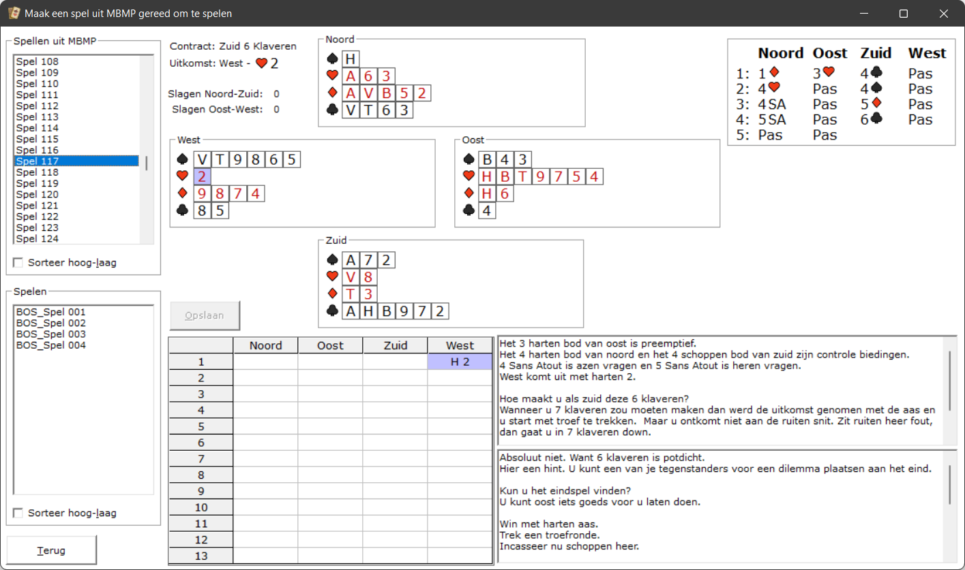

In dit voorbeeld voor de handleiding is het spel 117 uit Bridge Office MBMP.
U zit nu alles dat u heeft ingevuld in Bridge Office MBMP.
Het contract: Zuid 6 Klaveren
De uitkomst: 2
Slagen voor Noord-Zuid: 0
Slagen voor Oost-West: 0
De handen van Noord, Oost, Zuid en West.
De bieding staat rechtsboven.
De vraag staat in het eerste tekstkader en het antwoord in het tweede tekstkader.
In het sheet staat de uitkomst.
Klik in Noord op de kaart die Noord bijspeelt, na de uitkomst.
Klikt u NIET op de kleur die u moet bekennen, krijgt u onderstaand melding.

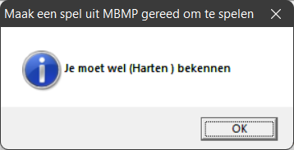

Klikt u niet op de windrichting die aan de beurt is om bij te spelen, dan krijgt u ook een melding.

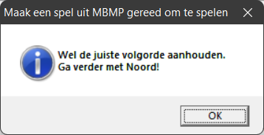

Vul zo het hele spel in.
In dit voorbeeld is west gestart.
Dus verder met Noord, dan Oost en dan West.
Bridge Office Speelt bepaalt wie de slag heeft gewonnen.
U ziet de teller linksboven ook oplopen.
Aan de hand daarvan bepaalt Bridge Office Speelt wie mag beginnen in de volgende slag.
Dit kunt u niet beïnvloeden.
Noord heeft de eerste slag gewonnen en moet dus voor gaan spelen.
Klik op de kaart in Noord die Noord moet spelen.
Dan komt Oost aan de beurt en vervolgens Zuid en dan West.
Dit doet u, totdat alle kaarten zijn bijgespeeld.

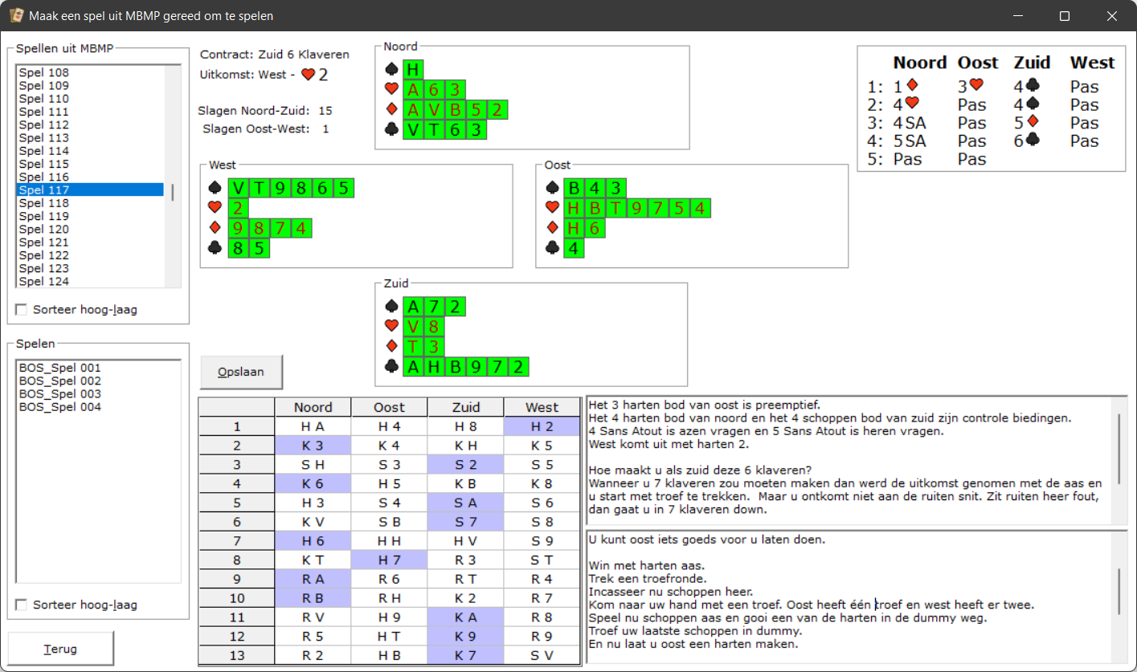
Ontdekt u een fout invoer, dan zult u op de regel waar de fout zit, in de sheet moeten klikken.
Bridge Office Speelt weet welke regel dat dat is en zal u vragen of alle kaarten vanaf die regel moeten worden terug geplaatst.

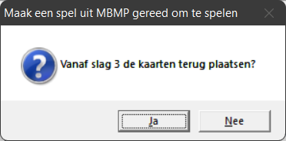

Wanneer u bij een spel dat in de lijst Spelen staat per ongeluk vanaf de verkeerde regel laten wissen, dan kunt u dit oplossen door nogmaals op het spel in de lijst spelen te klikken.
Alle aanpassingen die u maak tuit de lijst Spelen, worden pas van kracht wanner het spel opgeslagen wordt.

U heeft alle kaarten ingevuld en u bent tevreden.
U kunt de teksten nog naar behoeven aanpassen en de knop Opslaan wordt actief.
Wanneer u daar op klikt, zullen alle gegevens worden opgeslagen voor Bridge Office Speelt.
Aan de gegevens van Bridge Office MBMP wordt niets gewijzigd. Dus zou u de teksten wijzigen, dan is dat alleen voor Bridge Office Speelt.

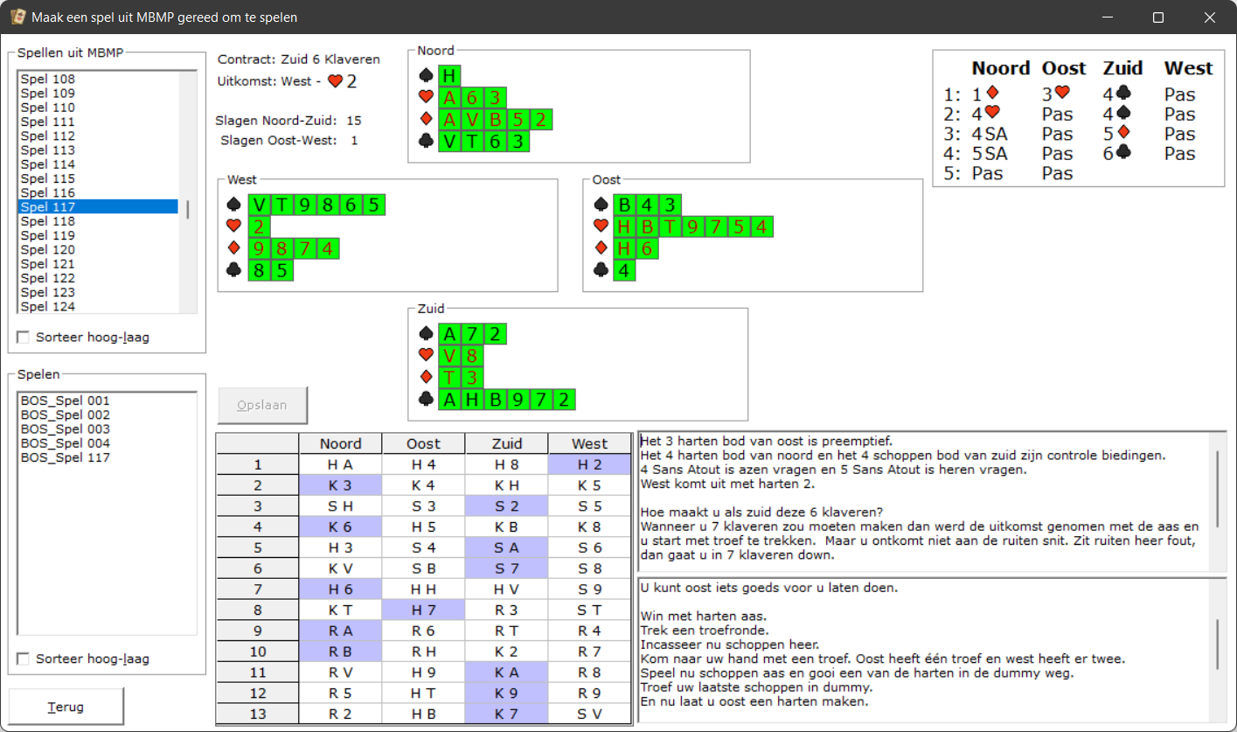
Het spel wordt opgeslagen onder het nummer van Bridge Office MBMP.
U kunt dit altijd wijzigen, door dadelijk het spel in het opstart scherm te kiezen dan te laten herbenoemen, naar een ander nummer.
Bij het herbenoemen moet ik de kanttekening maken, dat u op moet passen met de nummering.
Bij het downloaden kunnen spellen mee gedownload worden.
Bestaande spellen worden dan overschreven. Dus kies bewust een nummer.
In bovenstaand voorbeeld ziet u dat spel 117 is toegevoegd aan de lijst met samengestelde spellen voor Bridge Office Speelt, links beneden.
Klik op de knop Terug, om terug te keren naar het startscherm of kies in een van de lijsten een spel, waarmee u aan de slag wilt.

Herbenoem

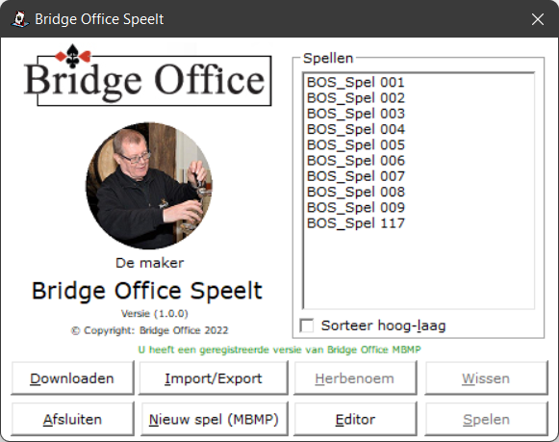

Klik op het spel dat u wilt herbenoemen.
Voor dat wij daar mee verder gaan, een paar dingen.
Op de eerste plaats, kunt u alleen het spelnummer aanpassen.
U kunt er dus geen naam aangeven zoals “Groot slem van Jan” , of “Slem is niet te maken”.
Wel maakt Bridge Office Speelt een verschil in nummering van Bridge Office Speelt of een eigen nummering.
Een eigen nummering voorkomt, dat bij het downloaden van nieuwe spellen, uw eigen spellen worden overschreven, bij het installeren.
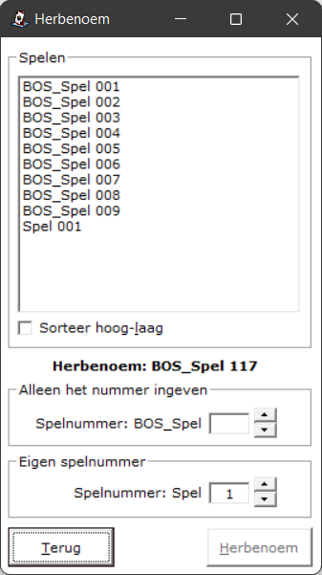

Hierboven ziet u een voorbeeld, van eigen nummering.
Het spel BOS_Spel 117, heeft nu de naam Spel 001.
Bridge Office Speelt zal altijd zijn eigen spellen voorzien van de voorloop BOS_.
Klik op de knop Terug om terug te keren naar het startscherm.
Klik in het Startscherm op Spel 001 en op de knop Herbenoem.

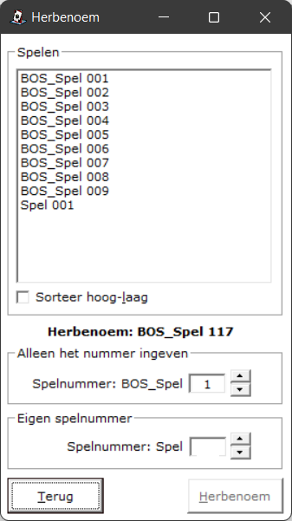

Hier gaan wij de nummering van Bridge Office Speelt gebruiken.
Ik weet niet of het u opgevallen is, maar u kunt alleen een nummer invoeren.
De rest doet Bridge Office Speelt voor u.
Nu gaan wij Spel 001 herbenoemen naar BOS_Spel 001.
Klik op de knip Herbenoem.
Zoals u in de lijst kunt zien, bestaat het spel BOS_Spel 001 al.
U krijgt daarom onderstaande melding.

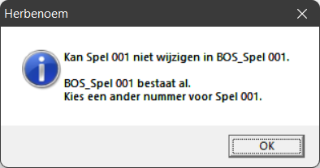

U zult dus een ander spelnummer moeten kiezen.
Bij het herbenoemen overschrijft Bridge Office Speelt geen enkel spel.
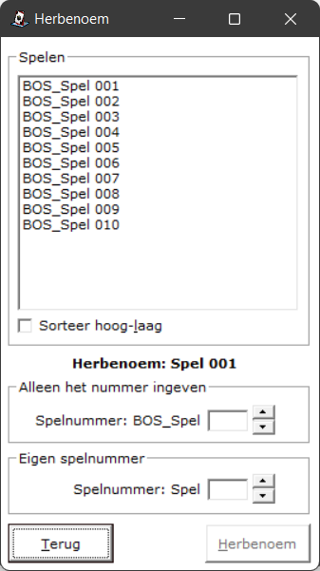

Wij hebben hier gekozen voor spelnummer 5 met de Bridge Office Speelt nummering.
Klik op terug en u komt weer in het start scherm.

Wissen

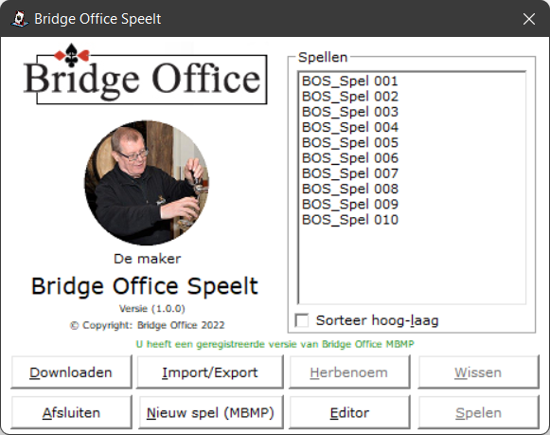

Klik op het spel BOS_Spel 005.
U ziet hier dat het blauw gekleurd is en nu wordt de knop Wissen actief.
Klik op de knop Wissen.
U krijgt de volgende melding.

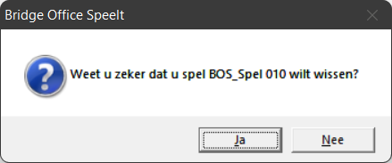

Klikt u hier op Ja, dan wordt het spel met de naam BOS_Spel 005 definitief gewist.
Het spel is van uw vaste schijf gewist.
U keert automatisch terug in het opstart scherm van Bridge Office Speelt.

Editor
U hoeft in het opening scherm geen spel te kiezen,
Dat doet u, zodra u in de Editor bent.
In het opening scherm klikt u op de knop Editor.
Hier ziet u het opening scherm van de Editor.
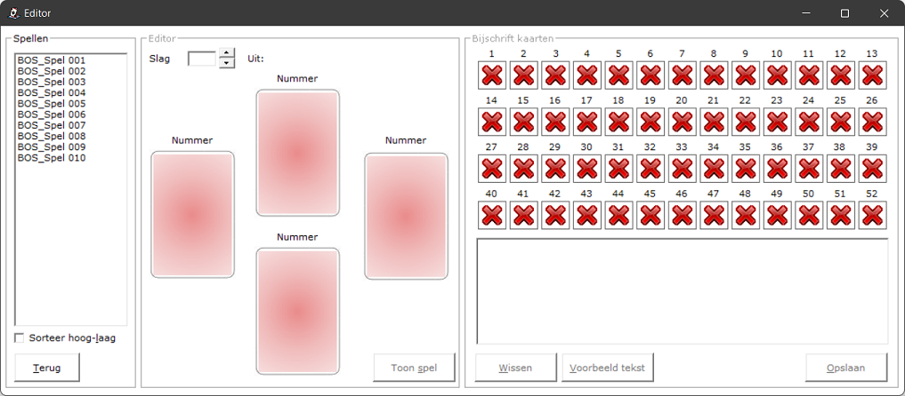
U kunt nu aan iedere kaart van het spel dat u kiest een tekst toevoegen.
Wat dat is, maakt niet uit.
Indien u tekst toekent aan een kaart, dan zal Bridge Office Speelt, bij het afspelen van het spel de ingevoerde tekst tonen en wacht net zolang totdat de gebruiker op de knop Verder klikt.
Maar dat zien wij strakjes bij het afspelen in deze handleiding.
U ziet linksboven in de lijst de spellen staan, die u kunt editen.
Klik op BOS_Spel 001.
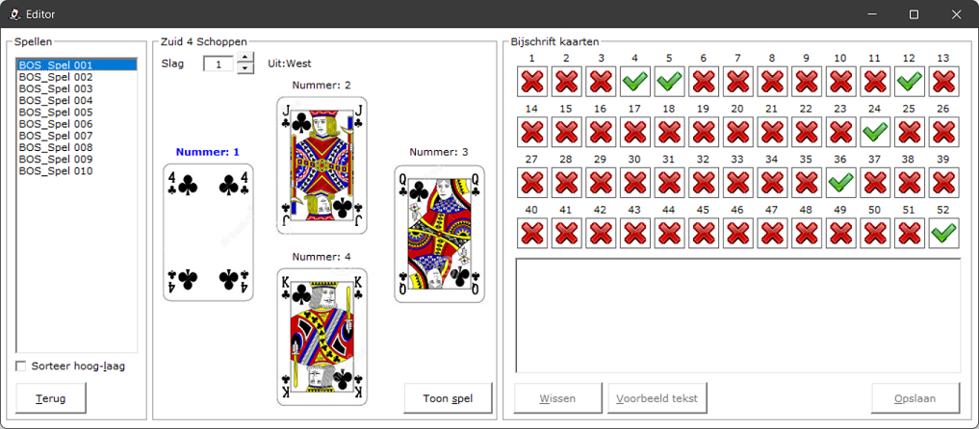
In het middelste kader met de speelkaarten ziet u het volgende.
Wie speelt, welk contract.
Slagnummer. En wie er uitkomt.
De getoonde speelkaarten zijn genummerd en diegene die deze slag als eerste voorspeelt, heeft een blauwe tekst. De nummers van de speelkaarten corresponderen met rechterveld, dat gevuld is met kruisje of het V teken.
Het V teken wil zeggen, dat er een tekst voor die betreffende kaart is gemaakt en opgeslagen.

U kunt het slagnummer wijzigen door op het pijltje naar boven of naar beneden te klikken.
De speelkaarten die bij die slag behoren, worden dan getoond het nummer van iedere speelkaart wordt aangepast.

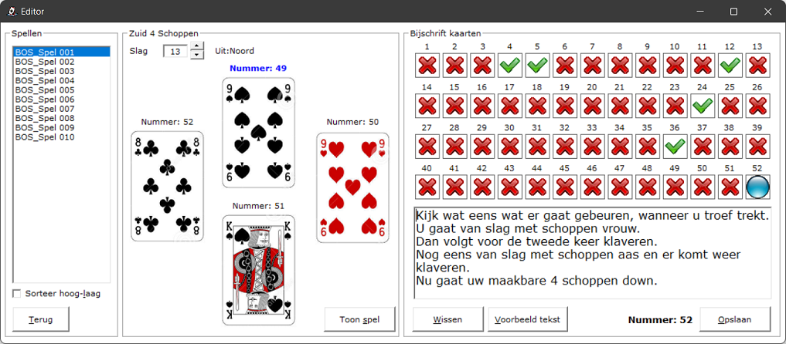
Klikt u rechts op het V teken of op een rood kruis, dan verschijnt daar een bauw bolletje.
Zo kunt zien, met welk kaart u aan de slag gaat. Vul de gewenst tekst in en klik dan op de knop Gebruiken. De tekst wordt voor de betreffende kaart opgeslagen.

Klikt u op de knop Voorbeeld tekst, dan laat Bridge Office Speelt, u de tekst zien, zoals die ook bij het afspelen verschijnt. 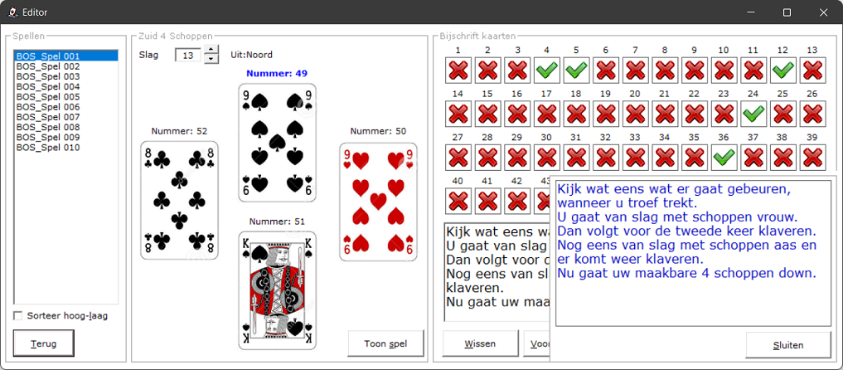

U kunt nu in het kader de tekst en ook de positie van de tekst aanpassen.
Klik op de knop Sluiten, wanneer u klaar bent.
Klikt u op de knop Toon spel, dan krijgt u het gehele spel te zien.

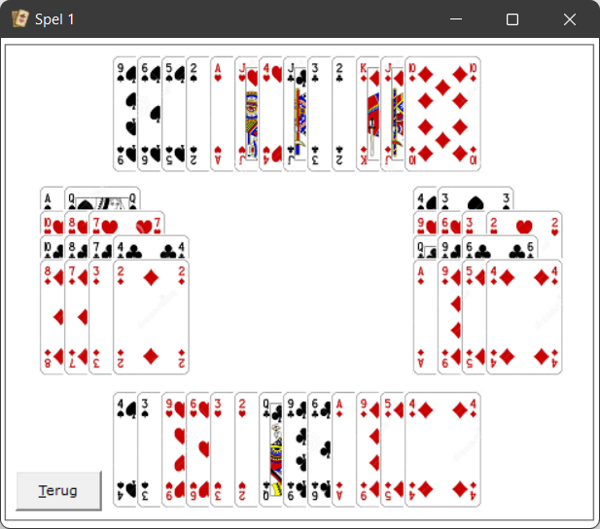

Dit kan wel eens handig zijn, met het toekennen van een tekst aan een bepaalde kaart.
U kunt hier alleen op de knop Terug klikken. Het spel zal dan ook weer verdwijnen.
Heeft u alle teksten in gevuld en op laten slaan met de knop Gebruiken, dan klikt op de knop terug en u keert weer terug naar start scherm.

Met de knop Wissen, wist alleen de tekst in het tekstkader.
Klikt u dan op een ander kaartnummer, dan zult u zien, dat het V teken veranderd is een rood kruis.

Spelen

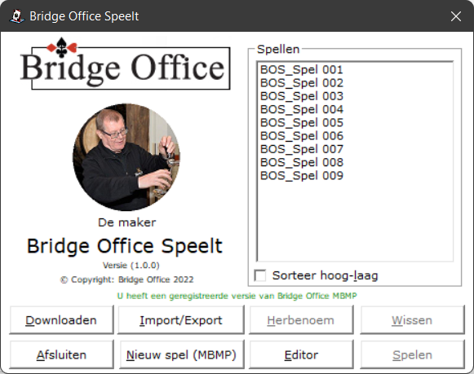

Wij gaan beginnen aan het van Bridge Office Speelt.
Het laten afspelen van een van de spellen.
Wij klikken in deze handleiding op BOS_Spel 001.
Klik nu op de knop Spelen.

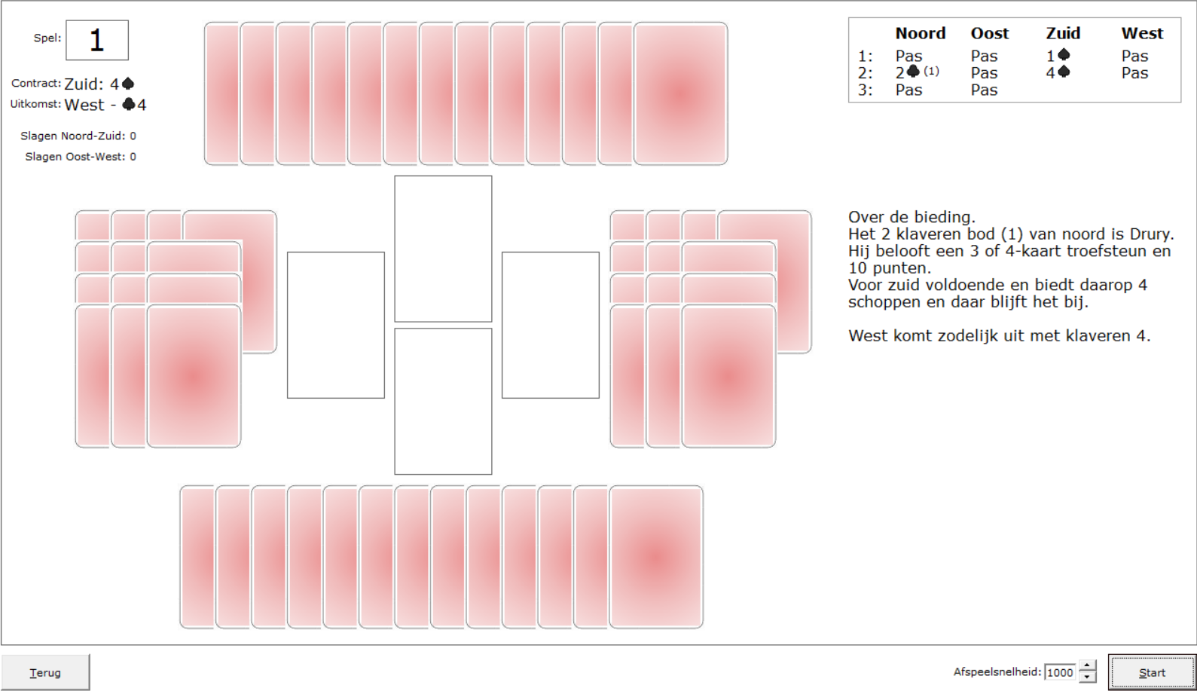

U ziet het spelnummer, wie welk contract gaat spelen, wat de uitkomst zal zijn, de bieding en een begeleidende tekst voor de start van het spel.
Klik op de knop Start.

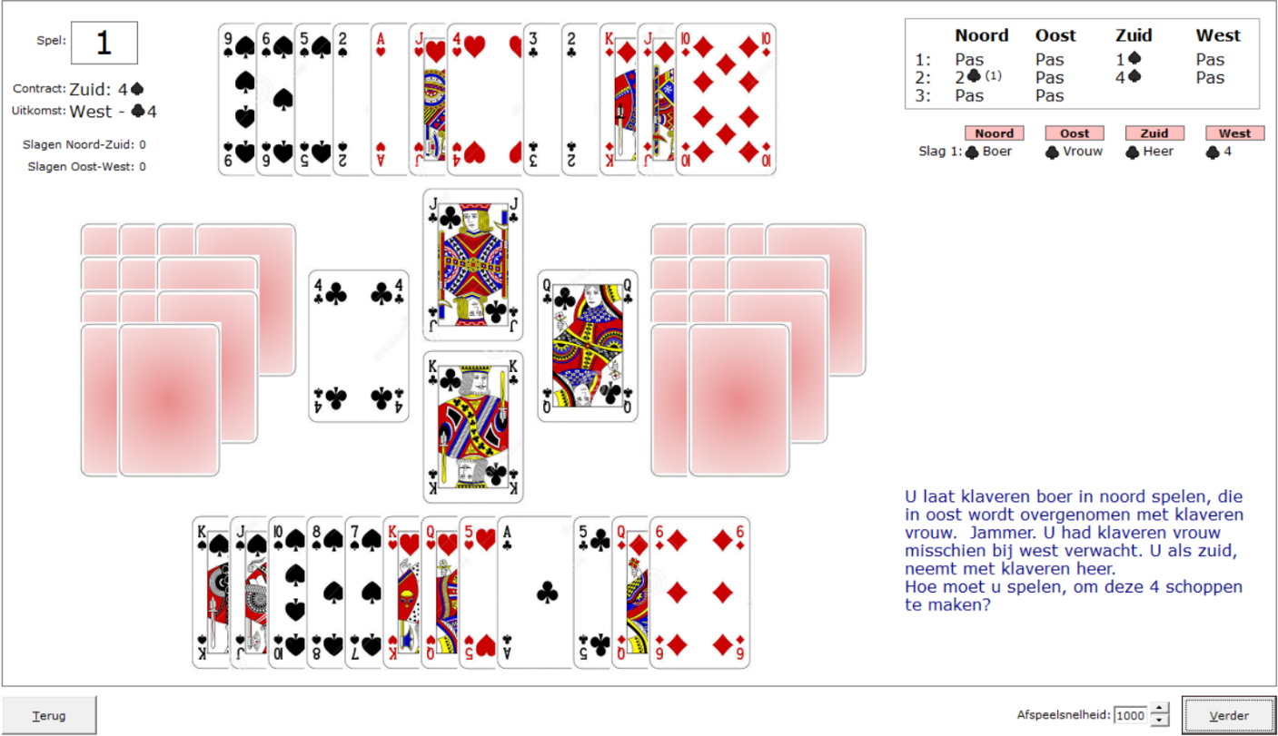

Bridge Office Speelt begint met het afspelen.
In bovenstaand voorbeeld laat Bridge Office Speelt bij kaart 4, die gespeeld is, een tekst zien.
Deze tekst is ingeven bij de Editor bij kaart 4.
De knop verder wordt actief. Zodra u op de knop Verder klikt, gaat Bridge Office Speelt verder met afspelen. Zo krijgt u voldoende tijd om de begeleidende tekst te lezen.

Naast de knop verder ziet u de afspeelsnelheid staan.
Deze kunt u aanpassen met een waarde van 100 (Zeer snel) tot een waarde van 3000 (Zeer langzaam).
Dit kunt u op elk moment aanpassen. Ook op het moment dat Bridge Office Speelt aan het afspelen is.

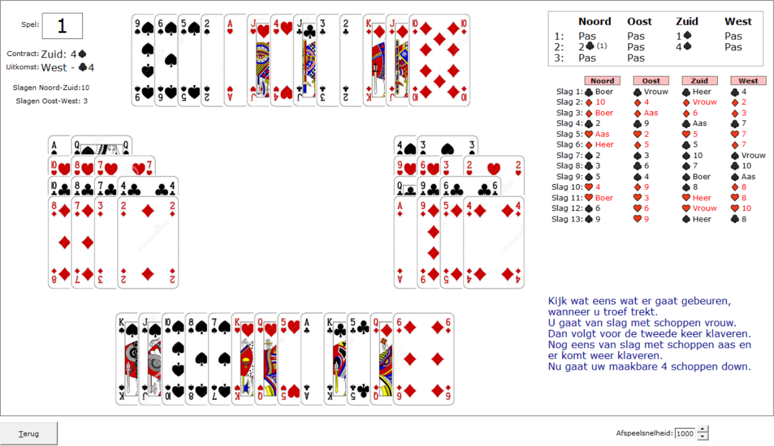

Bridge Office Speelt heeft het spel voor u afgespeeld.
De tekst die bij kaart 52 is ingevoerd bij de Editor, wordt bij het overzicht van het spel getoond.

